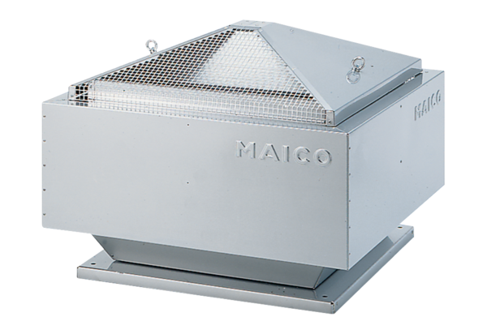Radial-Dachventilator ERD 35/6 BVerpackungseinheit: 1 StückSortiment: C
Artikelnummer: 0087.0007Hersteller: MAICO

